Příloha č.1 dodatku ke smlouvě č.1 smlouvy 2021/0159
č. zhotovitele: 21080012

Na požadavek objednatele bude vypuštěna z SoD položka „ovládání zařízení v místnostech 3,21 a 3,21a“ za celkovou částku 73 824,30 kč.
Tyto méněpráce jsou řešeny dodatkem č.1

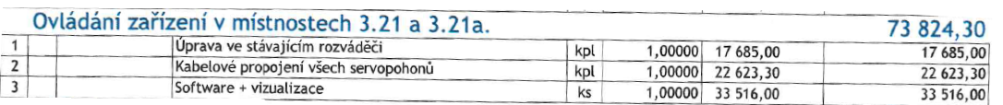
Výňatek z rozpočtu.

V Praze dne:
Za zhotovitele: Za objednatele:

……………………………………. …………………………………….
Ing. Josef Špryňar doc. RNDr. Martin Balej, Ph.D. rektor
Ředitel divize 8
Metrostav a.s.

…………………………………….
Ing. Petr Ort
oblastní ředitel divize 8
Metrostav a.s.

